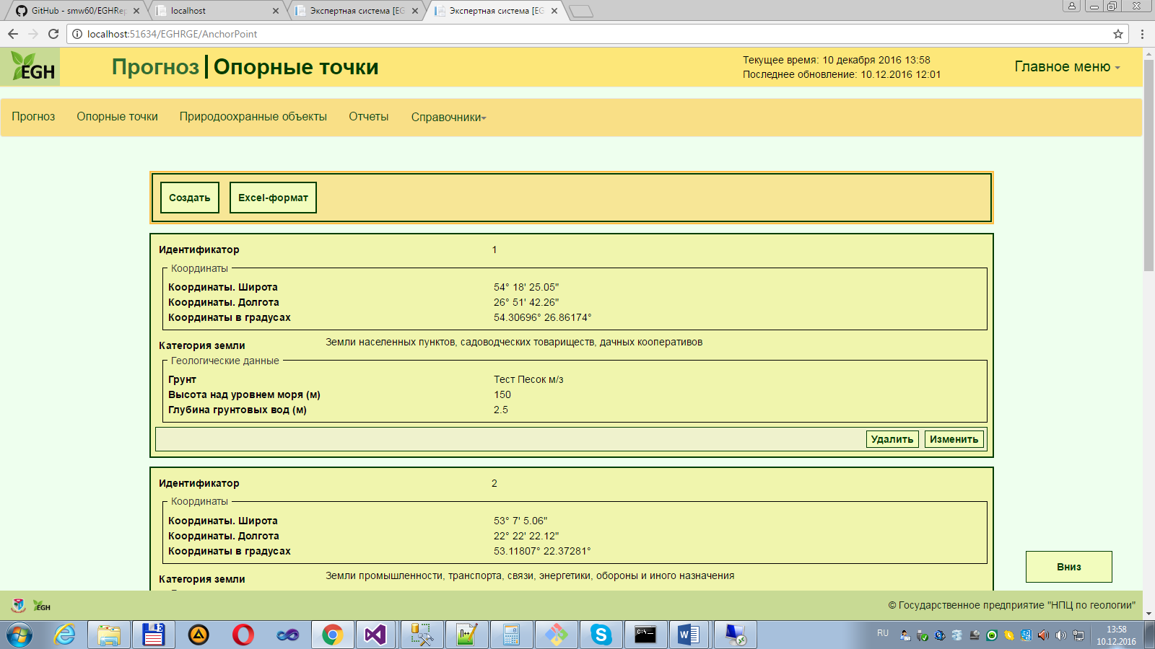

Рис. Web-форма демонстрации Опорных точек в модуле Прогноз

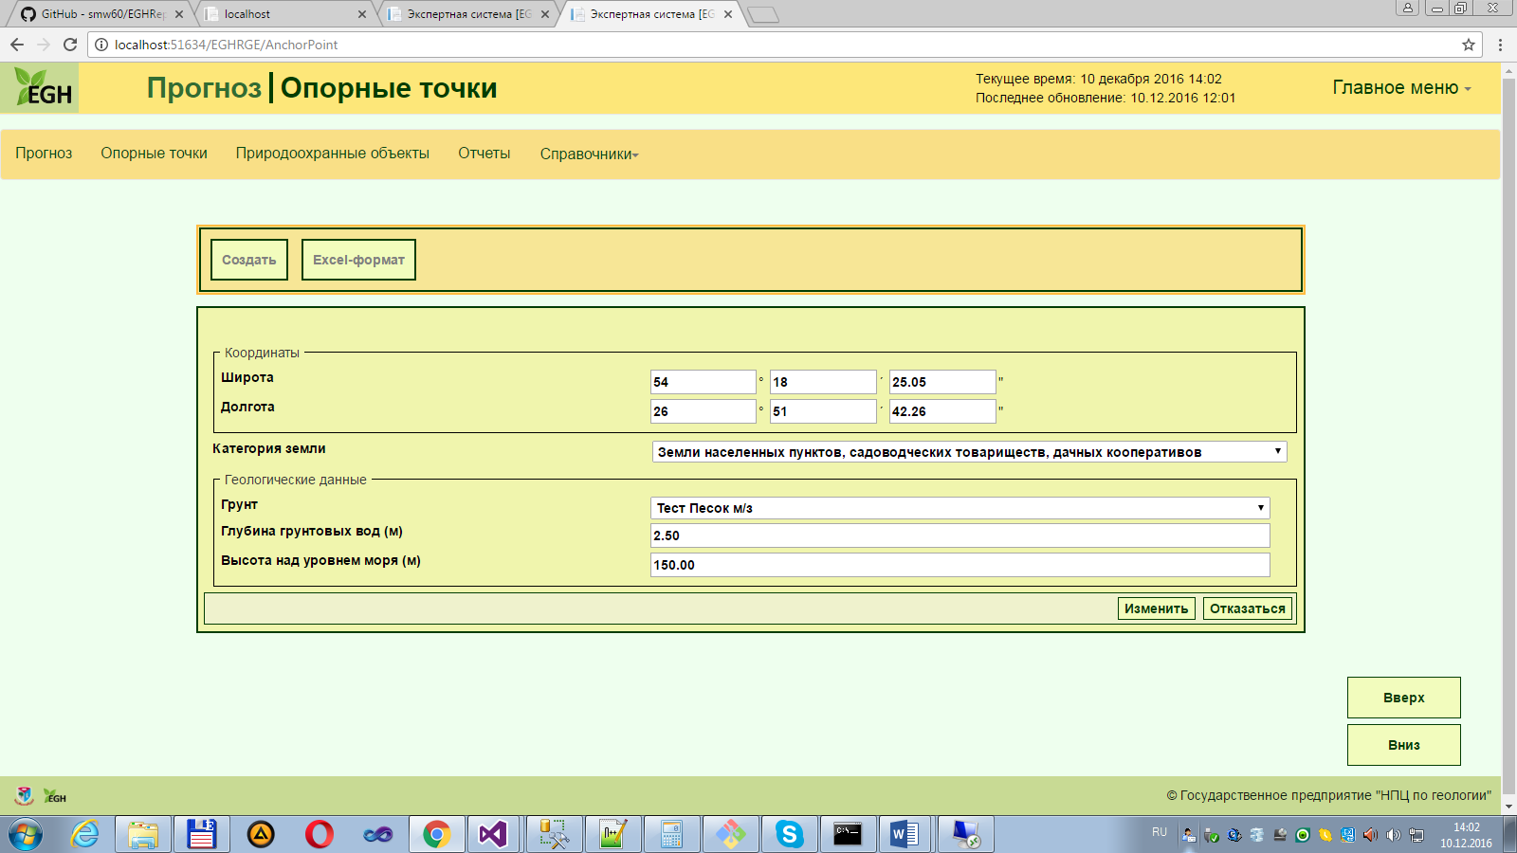

Рис. Web-форма для формирования и изменения Опорных точек в модуле Прогноз

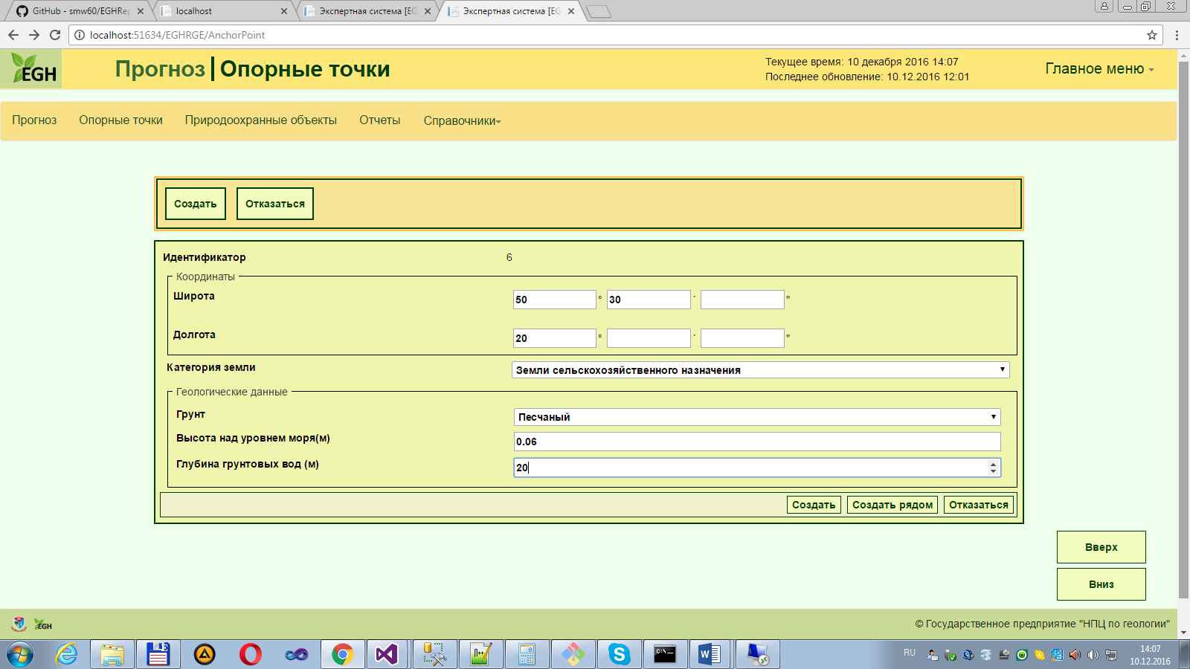

Рис. Web-форма для различных форм создания, формирования и отказа Опорных точек в модуле Прогноз

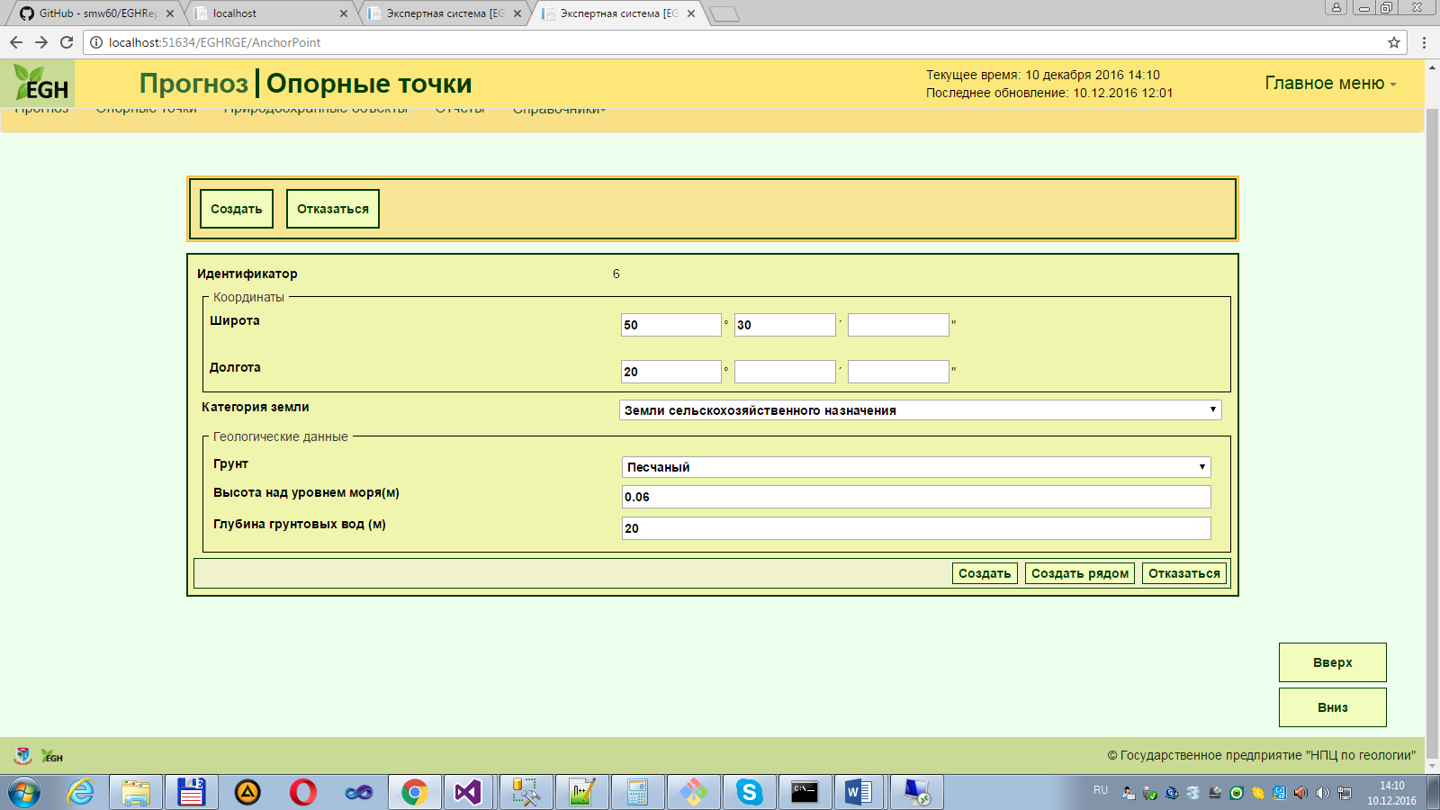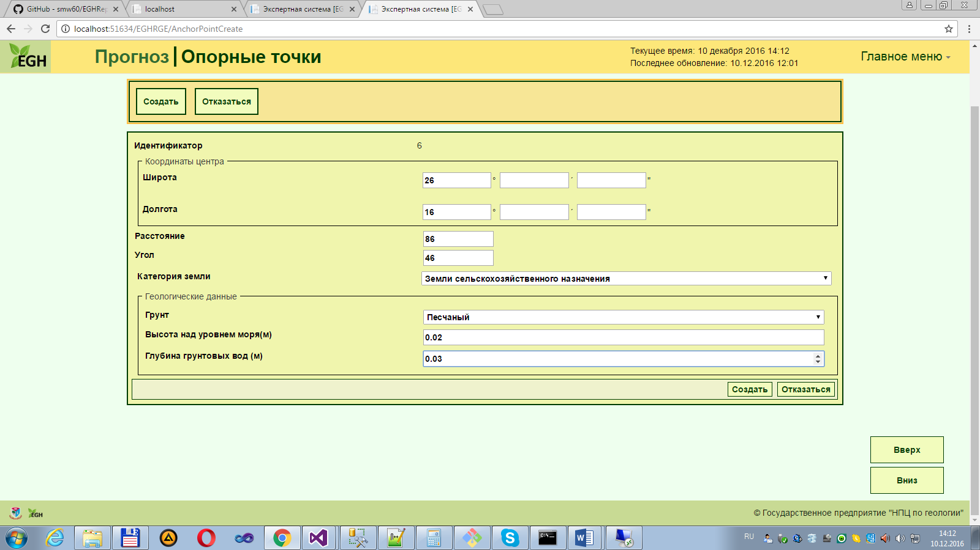

Рис. Web-форма создания опорной точки рядом с предыдущей в модуле Прогноз